

**Relatório 01**

*Semana 01b - Linux Instalação e Uso*

Mateus Oliveira Costa (11711EAU018)

­­

**UBERLÂNDIA – MG**

**10/08/2023**

**Comandos Linux**

Para execução deste relatório será utilizado a distribuição Ubuntu 22.04 do sistema Linux no WSL2.

1. **ls**

O comando 'ls' no Linux é usado para listar os arquivos e diretórios no diretório atual, exibindo informações básicas, como nomes e permissões de arquivos.

1. **man**

O comando 'man' no Linux abre o manual do usuário, fornecendo informações detalhadas sobre como usar outros comandos do sistema, suas opções e exemplos de uso.



1. **clear**

O comando 'clear' no Linux é usado para limpar a tela do terminal, removendo todo o histórico de comandos e resultados anteriores, proporcionando um espaço em branco.



1. **mkdir**

O comando 'mkdir' no Linux é utilizado para criar diretórios ou pastas. Ele permite que os usuários criem estruturas de diretórios hierárquicas para organizar arquivos e outros diretórios.



1. **Cd**

O comando 'cd' no Linux é usado para mudar o diretório atual no terminal. Ele permite navegar entre pastas e acessar diferentes localizações no sistema de arquivos.



1. **Pwd**

O comando 'pwd' no Linux exibe o caminho completo do diretório atual em que o usuário está localizado no terminal, fornecendo a localização precisa dentro da estrutura de diretórios do sistema de arquivos.



1. **Whoami**

O comando 'whoami' no Linux exibe o nome do usuário atualmente logado no terminal, permitindo identificar a identidade do usuário ativo no sistema operacional.



1. **Redirecionadores**

Os redirecionadores no Linux são símbolos especiais usados para direcionar a entrada, saída ou erros de um comando. '>' redireciona a saída para um arquivo, '<' direciona a entrada de um arquivo e '2>' redireciona erros para um arquivo, entre outros usos úteis.

1. **criar e acessar pasta com nome composto**

Para criar uma pasta com nome composto no Linux, utilize o comando 'mkdir "nome da pasta"' com aspas duplas. Para acessá-la, use 'cd "nome da pasta"'. As aspas garantem que o nome seja tratado como um único argumento.

1. **exemplo**
2. **Touch**

O comando 'touch' no Linux é usado para criar arquivos vazios ou atualizar o carimbo de data e hora de modificação de um arquivo existente. É útil para criar rapidamente novos arquivos ou alterar suas informações temporais.

1. **nano - editar arquivo de texto**

O comando 'nano' no Linux é um editor de texto em modo terminal, permitindo criar e editar arquivos diretamente no terminal. Sua interface simples o torna acessível para usuários iniciantes e avançados que precisam realizar edições rápidas de texto.

1. **cat**

O comando 'cat' no Linux é usado para exibir o conteúdo de um ou mais arquivos de texto no terminal. Ele é frequentemente utilizado para visualizar rapidamente o conteúdo de arquivos pequenos ou combinar múltiplos arquivos em um único fluxo de saída.

1. **mv**

O comando 'mv' no Linux é utilizado para mover arquivos ou diretórios de uma localização para outra. Ele também pode ser usado para renomear arquivos, alterando seus nomes enquanto os move para um novo destino.

1. **cp**

O comando 'cp' no Linux é usado para copiar arquivos e diretórios de uma localização para outra. Ele cria uma cópia idêntica do arquivo ou diretório original no novo destino especificado.

1. **find**

O comando 'find' no Linux é usado para localizar arquivos e diretórios com base em critérios como nome, tamanho, tipo e outros atributos. Ele percorre a árvore de diretórios a partir de um ponto específico e exibe os resultados que correspondem aos critérios fornecidos.

1. **head & tail**

O comando 'head' no Linux exibe as primeiras linhas de um arquivo de texto, sendo útil para visualizar o início do conteúdo. Já o comando 'tail' exibe as últimas linhas de um arquivo, útil para monitorar logs ou saídas em tempo real.

1. **Less**

O comando 'less' no Linux é um visualizador de texto paginado que permite navegar e visualizar o conteúdo de arquivos longos ou saídas de outros comandos de forma controlada. Ele possibilita rolar para cima e para baixo, pesquisar e navegar no texto de maneira conveniente.

1. **rm**

O comando 'rm' no Linux é usado para remover (deletar) arquivos e diretórios. Ele exclui permanentemente os arquivos, portanto, deve ser usado com cuidado para evitar a perda de dados importantes.

1. **rmdir**

O comando 'rmdir' no Linux é utilizado para remover diretórios vazios. Ele não remove diretórios com conteúdo, apenas aqueles que não contêm arquivos ou subdiretórios.

1. **rm -rf**

O comando 'rm -rf' no Linux remove diretórios e seus conteúdos de forma recursiva e forçada, ignorando avisos e confirmações. Deve ser usado com extrema precaução, pois pode resultar na exclusão permanente de dados sem possibilidade de recuperação.

1. **hostname**

O comando 'hostname' no Linux exibe o nome do sistema ou permite definir um novo nome de host para a máquina. É útil para identificar ou alterar a identificação única da máquina em uma rede.

1. **hostname -i**

O comando 'hostname -i' no Linux exibe o endereço IP do sistema. Ele é útil para obter rapidamente o endereço IP atribuído à máquina na rede.

1. 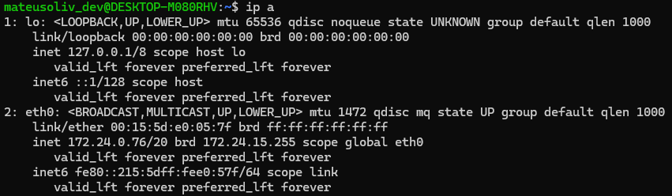 **ip a**

O comando 'ip a' no Linux exibe informações detalhadas sobre todas as interfaces de rede ativas no sistema, incluindo endereços IP, estado da interface e mais. É útil para diagnósticos e configurações de rede.

1. **grep**

O comando 'grep' no Linux é usado para pesquisar por padrões de texto dentro de arquivos ou saídas de comandos. Ele exibe as linhas que correspondem ao padrão especificado, auxiliando na filtragem de informações relevantes.

1. **ping**

O comando 'ping' no Linux é utilizado para testar a conectividade entre o seu computador e um destino de rede, geralmente um servidor ou endereço IP. Ele envia pacotes de dados para o destino e exibe informações sobre a latência e a resposta, útil para diagnóstico de conexões de rede.

1. **free-h & free-m**

Os comandos 'free -h' e 'free -m' no Linux exibem informações sobre o uso de memória no sistema. 'free -h' apresenta os dados de forma mais legível para humanos, usando unidades como GB e MB, enquanto 'free -m' exibe os valores em megabytes.

1. 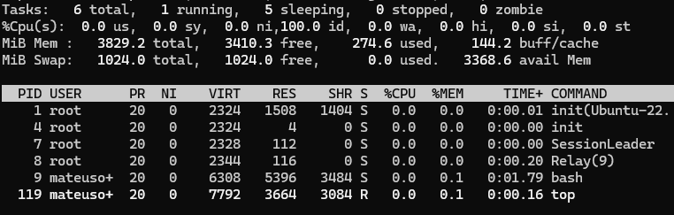 **top**

O comando 'top' no Linux exibe uma lista em tempo real dos processos em execução, mostrando informações como uso de CPU, memória e outros recursos. Ele é útil para monitorar o desempenho do sistema e identificar processos que consomem recursos em excesso.

1. **htop**

O comando 'htop' no Linux é uma alternativa interativa ao comando 'top', oferecendo uma visualização mais amigável e detalhada dos processos em execução, uso de recursos e informações do sistema. Ele permite interagir com os processos em tempo real, facilitando o monitoramento e gerenciamento do sistema.

1. **ps**

O comando 'ps' no Linux exibe uma lista de processos em execução no sistema. Ele fornece informações básicas, como IDs de processo, uso de CPU, memória e tempo de execução, ajudando a acompanhar as atividades do sistema.

1. **ps aux**

O comando 'ps aux' no Linux exibe uma lista detalhada de todos os processos em execução no sistema, incluindo informações como o usuário proprietário, uso de CPU, memória e detalhes de comando. É útil para obter uma visão completa das atividades em execução no sistema.

1. **kill**

O comando 'kill' no Linux é usado para interromper processos em execução, utilizando sinais específicos para controlar o comportamento do processo. O sinal padrão enviado é o SIGTERM, que solicita a finalização do processo de forma ordenada; o SIGKILL pode ser usado para encerrar abruptamente um processo.

1. 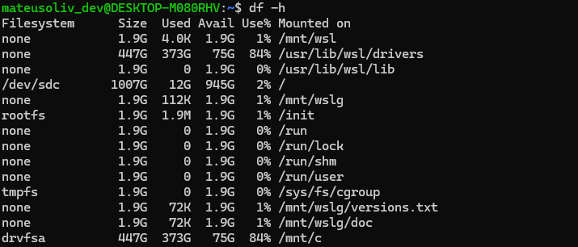 **df -h**

O comando 'df -h' no Linux exibe o espaço disponível em disco de todas as partições de forma legível para humanos, utilizando unidades como GB e MB. Isso ajuda a monitorar a utilização de armazenamento no sistema de uma maneira mais compreensível.

1. **ncdu**

O comando 'ncdu' no Linux é uma ferramenta interativa de análise de uso de disco que fornece uma visão detalhada do espaço ocupado por diretórios e arquivos. Ele ajuda a identificar rapidamente os maiores consumidores de espaço no sistema de arquivos.

1. **uname**

O comando 'uname' no Linux exibe informações sobre o sistema operacional, como nome do kernel, nome da máquina, versão do sistema e arquitetura do processador. É útil para verificar detalhes do sistema a partir do terminal.

1. **lscpu & lsusb**

O comando 'lscpu' no Linux exibe informações detalhadas sobre a arquitetura do processador, como número de núcleos, velocidade, modelo e cache.

O comando 'lsusb' lista os dispositivos USB conectados ao sistema, mostrando detalhes como fabricante, ID e versão.

1. **history**

O comando 'history' no Linux mostra a lista dos comandos anteriormente executados no terminal, permitindo revisar e reutilizar comandos passados. Isso ajuda a economizar tempo ao lembrar e repetir ações anteriores.

1. **echo**

O comando 'echo' no Linux é usado para exibir texto ou variáveis no terminal. Ele é útil para imprimir informações ou configurar variáveis de ambiente.

1. **wc**

O comando 'wc' no Linux conta o número de linhas, palavras e caracteres em um arquivo ou entrada de texto. É útil para análises rápidas de contagem de palavras e estatísticas de texto.

1. **piping**

O "piping" no Linux é a prática de redirecionar a saída de um comando diretamente para a entrada de outro usando o caractere '|'. Isso permite encadear comandos, permitindo processamento de dados contínuo sem a necessidade de criar arquivos intermediários.

1. **sort**

O comando 'sort' no Linux é usado para ordenar as linhas de um arquivo ou entrada de texto em ordem alfabética ou numérica. Ele ajuda a organizar informações de maneira ordenada para facilitar a leitura e a análise.

1. **expansions**

As "expansões" no Linux referem-se à interpretação e substituição de caracteres especiais em comandos e argumentos. Exemplos incluem expansão de variáveis, expansão de comandos (usando \` \`) e expansão de curingas (wildcards) para combinar arquivos.

1. **diff**

O comando 'diff' no Linux compara o conteúdo de dois arquivos e destaca as diferenças entre eles, linha por linha. É útil para identificar alterações específicas entre versões de arquivos e documentos.

1. **du**

O comando 'du' no Linux exibe o espaço em disco utilizado por arquivos e diretórios em um formato legível para humanos. Ele é usado para monitorar o uso de armazenamento e identificar pastas que consomem mais espaço.

1. **df**

O comando 'df' no Linux exibe informações sobre o espaço em disco disponível nas diferentes partições do sistema de arquivos. Ele fornece detalhes como tamanho total, espaço usado e espaço livre em cada partição.

1. **killall**

O comando 'killall' no Linux é usado para interromper processos pelo nome do programa em vez de pelo ID do processo. Ele encerra todos os processos com o mesmo nome, o que pode ser útil para finalizar aplicativos ou serviços específicos de maneira mais conveniente.

1. **jobs, bg, and fg**

O comando 'jobs' no Linux lista os trabalhos (processos em segundo plano) associados ao shell atual. 'bg' é usado para mover um trabalho para o segundo plano, enquanto 'fg' traz um trabalho de segundo plano de volta para o primeiro plano, permitindo interação direta com ele.

1. **gzip**

O comando 'gzip' no Linux é usado para compactar arquivos, criando arquivos com a extensão ".gz". Ele reduz o tamanho do arquivo original usando algoritmos de compressão, economizando espaço de armazenamento e facilitando a transferência de arquivos.

1. **gunzip**

O comando 'gunzip' no Linux é usado para descompactar arquivos previamente comprimidos com o comando 'gzip', restaurando-os ao formato original. Ele remove a extensão ".gz" e retorna o arquivo ao seu tamanho e formato original.

1. **tar**

O comando 'tar' no Linux é usado para criar, listar ou extrair arquivos compactados em formato de arquivo tar. Ele é frequentemente combinado com opções como '-c' para criar, '-x' para extrair e '-t' para listar o conteúdo de arquivos tar, permitindo o empacotamento e desempacotamento de arquivos e diretórios.

1. **alias**

O comando 'alias' no Linux permite criar atalhos temporários para comandos mais longos ou complexos, facilitando sua execução. Isso é útil para simplificar a digitação de comandos frequentemente usados ou personalizar a linha de comando.

1. **xargs**

O comando 'xargs' no Linux é usado para executar um comando repetidamente, passando argumentos a partir de entradas padrão ou arquivos. Ele é útil para processar grandes conjuntos de dados ou listas de maneira eficiente, dividindo as entradas em lotes e executando o comando correspondente.

1. **ln**

O comando 'ln' no Linux cria links (atalhos) para arquivos ou diretórios. Os links podem ser 'hard links', que referenciam os mesmos dados, ou 'symbolic links', que apontam para um caminho. Isso permite compartilhar arquivos entre locais sem duplicá-los.

1. **who**

O comando 'who' no Linux exibe uma lista dos usuários atualmente logados no sistema, juntamente com detalhes como nomes de usuário, horários de login e origens das conexões. Isso ajuda a monitorar a atividade de usuários no sistema.

1. **su**

O comando 'su' no Linux é usado para trocar de usuário, permitindo que um usuário autenticado assuma a identidade de outro usuário. Geralmente, é usado com 'su -' para iniciar uma nova sessão com as configurações completas do usuário alvo, incluindo variáveis de ambiente.

1. **sudo**

O comando 'sudo' no Linux permite que um usuário com permissões adequadas execute comandos como superusuário (root). Isso oferece maior segurança, pois limita o acesso privilegiado somente a ações específicas e não requer a troca completa para a conta root.

1. **passwd**

O comando 'passwd' no Linux é usado para alterar a senha de um usuário. Os usuários podem usar 'passwd' para definir ou modificar suas próprias senhas, enquanto o superusuário (root) pode alterar as senhas de outros usuários.

1. **chown**

O comando 'chown' no Linux é usado para alterar a propriedade de um arquivo ou diretório, permitindo a mudança do usuário e grupo proprietários. Ele é útil para controlar o acesso e as permissões de arquivos em sistemas multiusuários.

1. **understanding permissions**

"Understanding permissions" no Linux refere-se à compreensão das permissões de arquivos e diretórios, que são divididas em três níveis: proprietário, grupo e outros. As permissões, representadas por rwx (leitura, escrita e execução), controlam quem pode acessar, modificar ou executar arquivos, garantindo a segurança e o gerenciamento adequado dos dados.

1. **chmod**

O comando 'chmod' no Linux é usado para alterar as permissões de acesso de arquivos e diretórios. Ele permite adicionar ou remover permissões de leitura, gravação e execução para o proprietário, grupo e outros usuários, usando representações numéricas ou simbólicas.